Zapopan, Jalisco siendo las 10:06 horas del día 17 de noviembre de 2022, en las instalaciones del Auditorio 1 ubicado en la Unidad Administrativa Basílica, andador 20 de noviembre S/N, en esta ciudad; se celebra la Vigésima Primera Sesión Ordinaria del año 2022, del Comité de Adquisiciones, del Municipio de Zapopan, Jalisco; convocada por Edmundo Antonio Amutio Villa, representante del Presidente del Comité de Adquisiciones, con fundamento en lo dispuesto en el artículo 20, artículo 25 fracción II, artículo 28 y artículo 29 del Reglamento de Compras, Enajenaciones y Contratación de Servicios del Municipio de Zapopan, Jalisco.

**Punto número uno del orden del día, lista de asistencia.** Se procede a nombrar lista de asistencia, de conformidad con el Artículo 20 y 26 fracción III del Reglamento de Compras, Enajenaciones y Contratación de Servicios del Municipio de Zapopan, Jalisco;

Estando presentes los integrantes con voz y voto:

Representante del Presidente del Comité de Adquisiciones.

Edmundo Antonio Amutio Villa.

Suplente.

Tesorería Municipal.

Talina Robles Villaseñor.

Suplente.

Sindicatura.

Tania Álvarez Hernández.

Suplente.

Coordinación General de Desarrollo Económico y Combate a la Desigualdad.

Nicole Marie Moreno Saad

Suplente.

Representante del Centro Empresarial de Jalisco S.P.

Confederación Patronal de la República Mexicana.

José Guadalupe Pérez Mejía.

Suplente.

Representante de la Cámara Nacional de Comercio, Servicios y Turismo de Guadalajara.

Rogelio Alejandro Muñoz Prado.

Titular.

Consejo de Desarrollo Agropecuario y Agroindustrial de Jalisco, A.C.,

Consejo Nacional Agropecuario.

Omar Palafox Sáenz

Suplente.

Representante del Consejo Mexicano de Comercio Exterior de Occidente.

Silvia Jacqueline Martin del Campo Partida.

Suplente.

Consejo de Cámaras Industriales de Jalisco.

Bricio Baldemar Rivera Orozco.

Suplente.

**Estando presentes los vocales permanentes con voz:**

Contraloría Ciudadana.

Juan Carlos Razo Martínez.

Suplente.

Área Jurídica de la Dirección de Adquisiciones.

Diego Armando Cárdenas Paredes.

Titular

Representante de la Fracción del Partido Futuro.

Lourdes Georgina Chávez Ramírez.

Suplente.

Representante de la Fracción del Partido Revolucionario Institucional.

Blanca Livier Téllez Morales

Suplente.

Secretario Técnico y Ejecutivo.

Luz Elena Rosete Cortés

Titular.

**Punto número dos del orden del día, declaración de quórum.** Se declara que existe quórum legal requerido para sesionar válidamente a las 10:08 horas, de conformidad con el Artículo 30, del Reglamento de Compras, Enajenaciones y Contratación de Servicios del Municipio de Zapopan, Jalisco.

**Punto número tres del orden del día, aprobación orden del día.** Para desahogar esta Vigésima Primera Sesión Ordinaria del Comité de Adquisiciones Municipales, se propone el siguiente Orden del Día, de conformidad con el Reglamento de Compras, Enajenaciones y Contratación de Servicios del Municipio de Zapopan, Jalisco, Artículo 25 fracción IV, el cual solicito al Secretario de cuenta del mismo, por lo que se procede a dar inicio a esta sesión bajo el siguiente orden del día:

**Orden del Día**:

1. Registro de asistencia.
2. Declaración de Quórum.
3. Aprobación del orden del día.
4. Lectura y aprobación del acta anterior.
5. Agenda de Trabajo:
   1. Presentación de cuadros de procesos de licitación pública con concurrencia del Comité, o.
   2. Ampliaciones de Acuerdo al artículo 115, de Reglamento de Compras, Enajenaciones y Contratación de Servicios del Municipio de Zapopan Jalisco.
   3. Presentación de bases para su aprobación
6. Asuntos Varios

Edmundo Antonio Amutio Villa, representante suplente del Presidente del Comité de Adquisiciones, comenta está a su consideración el orden del día, por lo que en votación económica les pregunto si se aprueba, siendo la votación de la siguiente manera:

***Aprobado por unanimidad de votos por parte de los integrantes del Comité presentes.***

**Punto CUARTO del Orden del Día:**

En ese sentido, adjunto a la convocatoria de esta sesión se les hizo llegar de manera electrónica las actas en su versión estenográfica correspondiente a las sesiones:

**20 Ordinaria del día 10 de Noviembre del 2022.**

Edmundo Antonio Amutio Villa, representante suplente del Presidente del Comité de Adquisiciones, comenta someto a su consideración el omitir LA LECTURA de dicha acta en virtud de haber sido enviadas con antelación, por lo que en votación económica les pregunto si se aprueban; siendo la votación de la siguiente manera:

***Aprobado por unanimidad de votos por parte de los integrantes del Comité de Adquisiciones presentes.***

Edmundo Antonio Amutio Villa, representante suplente del Presidente del Comité de Adquisiciones, menciona no habiendo recibido observaciones, se pone a su consideración la aprobación del CONTENIDO de las actasen su versión estenográfica correspondiente a las sesiones **20 Ordinaria del día 10 de Noviembre del 2022,** por lo que en votación económica les pregunto si se aprueba el contenido de las actas anteriores, siendo la votación de la siguiente manera:

***Aprobado por unanimidad de votos por parte de los integrantes del Comité de Adquisiciones presentes.***

**Punto Cuarto del orden del día. Agenda de Trabajo.**

**Punto 1. Presentación de cuadros de procesos de licitación pública con concurrencia del Comité, de bienes o servicios, enviados previamente para su revisión y análisis de manera electrónica.**

**Número de Cuadro:** 01.21.2022

**Licitación Pública Nacional con Participación del Comité:** 202201298

**Área Requirente:** Coordinación Municipal de Protección Civil y Bomberos adscrita a la Secretaria del Ayuntamiento

**Objeto de licitación:** Equipo de protección personal para bombero y equipo casco para bomberos estructurales.

Se pone a la vista el expediente de donde se desprende lo siguiente:

**Proveedores que cotizan:**

1. Conexión y Vigilancia por Dimensión, S.A. de C.V.
2. Yatla, S.A. de C.V.

Los licitantes cuyas proposiciones fueron desechadas:

|  |  |
| --- | --- |
| **Licitante** | **Motivo** |
| Conexión y Vigilancia por Dimensión, S.A. de C.V.  **De acuerdo con el registro al momento de entregar la muestra le corresponde el número 01** | **Licitante No Solvente**  **- Partida 1: No cumple con las especificaciones técnicas solicitadas en las bases al no presentar la Norma NFPA 1971 Edición 2018.**  **- Partida 2: no cumple ya que no presenta muestra.** |

Los licitantes cuyas proposiciones resultaron solventes son los que se muestran en el siguiente cuadro:

**YATLA, S.A. DE C.V.**

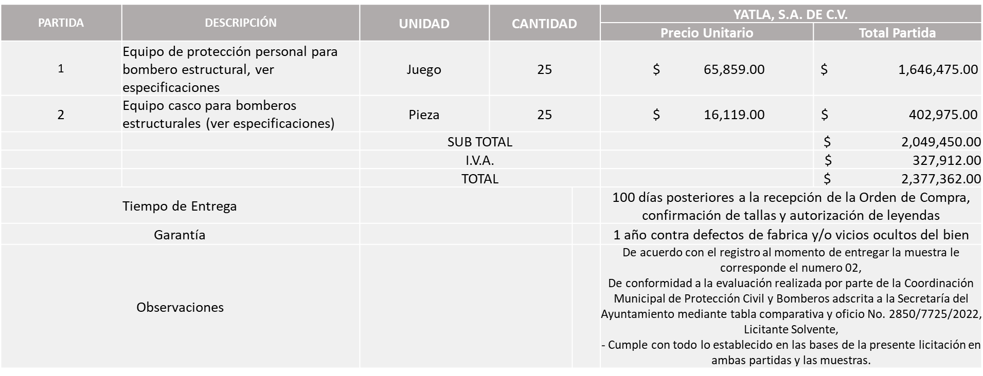

Responsable de la evaluación de las proposiciones:

|  |  |
| --- | --- |
| **Nombre** | **Cargo** |
| Cmte. Ignacio Aguilar Jiménez | Coordinador de Protección Civil y Bomberos. |
| Graciela de Obaldía Escalante | Secretario del Ayuntamiento de Zapopan |

**Mediante oficio de análisis técnico número 2850/7725/2022**

**Nota:** Se adjudica al único licitante solvente que cumplió con los requerimientos técnicos, económicos y el análisis de la muestra, así como la documentación adicional solicitada en las bases de la presente licitación, cabe mencionar que el licitante dentro de su propuesta económica solicita hasta un 50% de anticipo.

En virtud de lo anterior y de acuerdo a los criterios establecidos en bases, al ofertar en mejores condiciones se pone a consideración por parte del área requirente la adjudicación a favor de:

**YATLA, S.A. DE C.V., POR UN MONTO TOTAL DE $ 2,377,362.00**

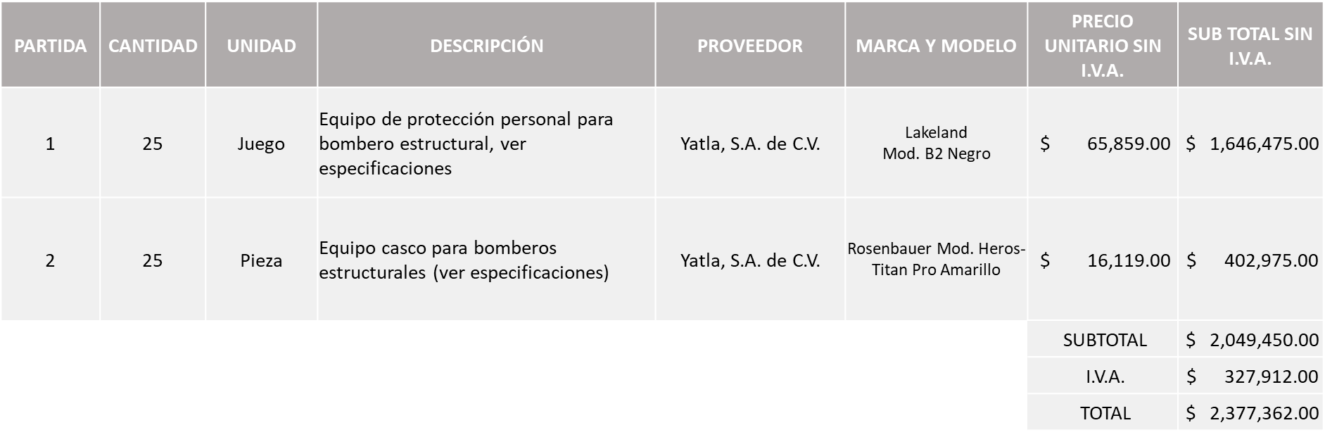

Luz Elena Rosete Cortes, Secretario Técnico del Comité de Adquisiciones, da cuenta de que se integra al desahogo de la presente sesión **Liceida Dorantes Contreras** Representante suplente de la Fracción del Partido Movimiento de Regeneración Nacional.

La convocante tendrá 10 días hábiles para emitir la orden de compra / pedido posterior a la emisión del fallo.

El proveedor adjudicado tendrá 5 días hábiles después de la notificación vía correo electrónico por parte de la convocante (por el personal autorizado para este fin) para la recepción firma y entrega de la orden de compra/pedido, previa entrega de garantía correspondiente.

Si el interesado no firma el contrato por causas imputables al mismo, la convocante podrá sin necesidad de un nuevo procedimiento, adjudicar el contrato al licitante que haya obtenido el segundo lugar, siempre que la diferencia en precio con respecto a la proposición inicialmente adjudicada no sea superior a un margen del diez por ciento.

El contrato deberá ser firmado por el representante legal que figure en el acta constitutiva de la empresa o en su defecto cualquier persona que cuente con poder notarial correspondiente.

El área requirente será la responsable de elaborar los trámites administrativos correspondientes para solicitar la elaboración del contrato así como el seguimiento del trámite de pago correspondiente.

Todo esto con fundamento en lo dispuesto por los artículos 107, 108, 113, 119 y demás relativos del Reglamento de Compras, Enajenaciones y Contratación de Servicios del Municipio de Zapopan, Jalisco.

Edmundo Antonio Amutio Villa, representante suplente del Presidente del Comité de Adquisiciones, comenta de conformidad con el artículo 24, fracción VII del Reglamento de Compras, Enajenaciones y Contratación de Servicios del Municipio de Zapopan, Jalisco, se somete a su resolución para su aprobación de fallo por parte de los integrantes del Comité de Adquisiciones a favor del proveedor, **Yatla, S.A. de C.V.,** los que estén por la afirmativa, sírvanse manifestarlo levantando su mano.

***Aprobado por Unanimidad de votos por parte de los integrantes del Comité presentes***

**Número de Cuadro:** 02.21.2022

**Licitación Pública Local con Participación del Comité:** 202201513

**Área Requirente:** Dirección de Programas Sociales Municipales adscrita a la Coordinación General de Desarrollo Económico y Combate a la Desigualdad

**Objeto de licitación:** Bolos de Dulces

Se pone a la vista el expediente de donde se desprende lo siguiente:

**Proveedores que cotizan:**

1. Jesús Fernando Preciado Galdeano
2. Servicios Drinks To Go, S.A. de C.V.
3. Distribuidora Crisel, S.A. de C.V.

Luz Elena Rosete Cortes, Secretario Técnico del Comité de Adquisiciones, da cuenta de que se integra al desahogo de la presente sesión **Dialhery Díaz González** Representante Titular de Dirección de Administración.

Los licitantes cuyas proposiciones fueron desechadas:

|  |  |
| --- | --- |
| **Licitante** | **Motivo** |
| Jesús Fernando Preciado Galdeano | **Licitante No Solvente**  **Posterior al acto de presentación y apertura de proposiciones se detectó por parte del área convocante, qué:**  **- No presenta formato del Artículo 32D;**  **- La actividad económica registrada en su Constancia de Situación Fiscal no guarda relación con el objeto de esta licitación;**  **- No presenta Comprobante Fiscal Digital por Internet (CFDI) del pago del impuesto sobre nómina;**  **- No presenta Opinión de Cumplimiento de sus obligaciones en materia de Seguridad Social;**  **- No presenta Situación Fiscal en materia de aportaciones patronales y enteros de descuentos vigentes (INFONAVIT);**  **- No presentó muestra solicitada, mismas que fueron requeridas en las bases de la presente licitación.** |
| Distribuidora Crisel, S.A. de C.V.  **De acuerdo con el registro al momento de entregar la muestra le corresponde el Número 5** | **Licitante No Solvente**  **- El tiempo de entrega lo establece en 15 días naturales después de recibir Orden de Compra, sin embargo, lo solicitado en las bases para esta licitación es tiempo de entrega de, como máximo, 10 días naturales una vez entregada la Orden de compra.**  **- No presenta carta compromiso de que se brindará la mejor calidad de los productos, firmada por el apoderado legal.**  **- No presenta carta compromiso, de que cuentan con la disposición de realizar las entregas conforme lo requiera la Dirección de Programas Sociales Municipales.** |

Los licitantes cuyas proposiciones resultaron solventes son los que se muestran en el siguiente cuadro:

**SERVICIOS DRINKS TO GO, S.A. DE C.V.**

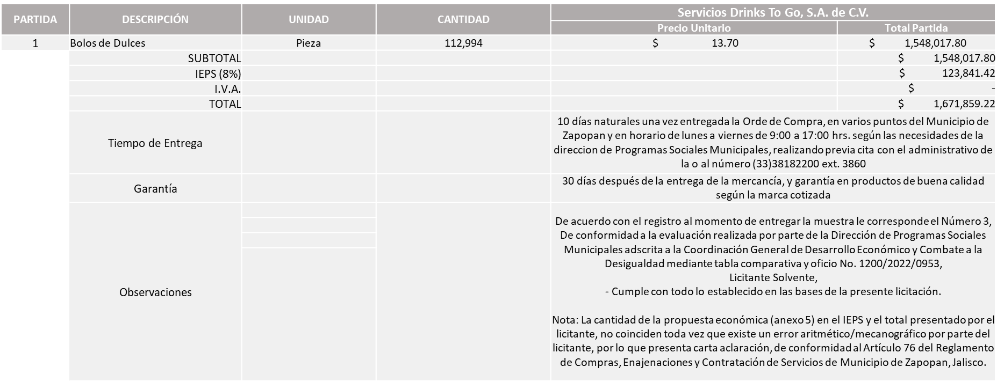

Responsable de la evaluación de las proposiciones:

|  |  |
| --- | --- |
| **Nombre** | **Cargo** |
| Miguel Ángel Ixtlahuac Baumbach | Director de Programas Sociales Municipales |
| Salvador Villaseñor Aldama | Coordinador General de Desarrollo Económico y Combate a la Desigualdad |

**Mediante oficio de análisis técnico número 1200/2022/0953**

**Nota:** Se adjudica al único licitante solvente que cumplió con los requerimientos técnicos, económicos, el análisis de la muestra, así como con el cumplimiento de los documentos adicionales solicitados en las bases de licitación.

En virtud de lo anterior y de acuerdo a los criterios establecidos en bases, al ofertar en mejores condiciones se pone a consideración por parte del área requirente la adjudicación a favor de:

**SERVICIOS DRINKS TO GO, S.A. DE C.V., POR UN MONTO TOTAL DE $1,671,859.22**

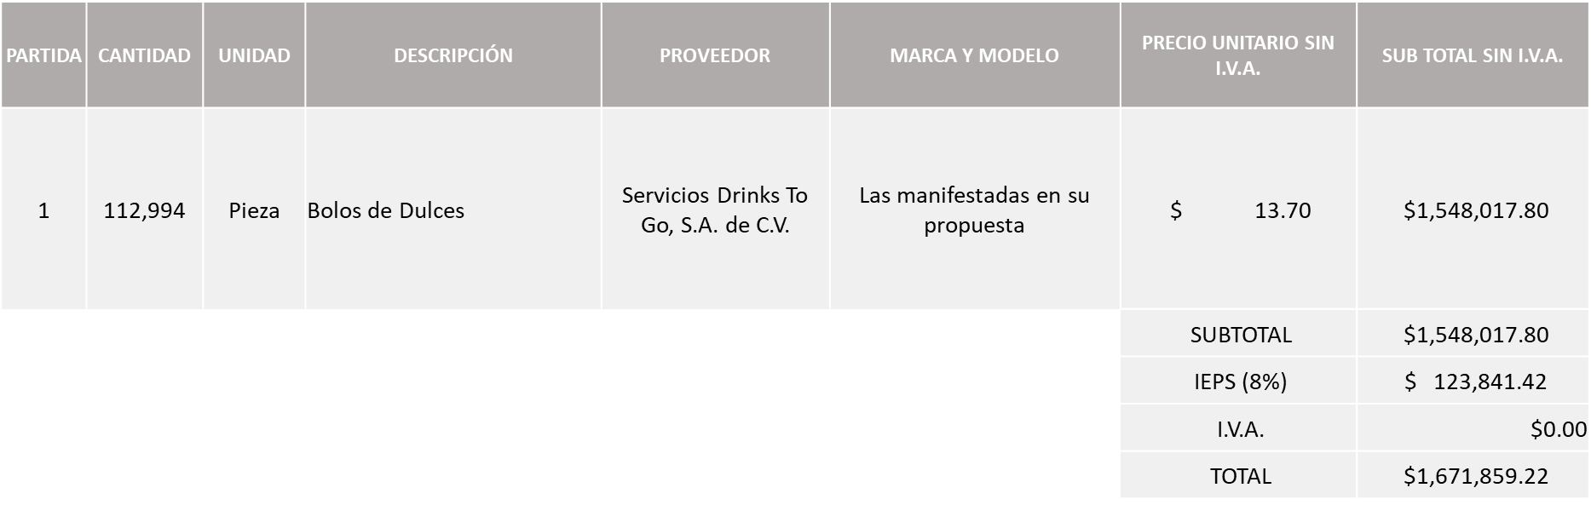

La convocante tendrá 10 días hábiles para emitir la orden de compra / pedido posterior a la emisión del fallo.

El proveedor adjudicado tendrá 5 días hábiles después de la notificación vía correo electrónico por parte de la convocante (por el personal autorizado para este fin) para la recepción firma y entrega de la orden de compra/pedido, previa entrega de garantía correspondiente.

Si el interesado no firma el contrato por causas imputables al mismo, la convocante podrá sin necesidad de un nuevo procedimiento, adjudicar el contrato al licitante que haya obtenido el segundo lugar, siempre que la diferencia en precio con respecto a la proposición inicialmente adjudicada no sea superior a un margen del diez por ciento.

El contrato deberá ser firmado por el representante legal que figure en el acta constitutiva de la empresa o en su defecto cualquier persona que cuente con poder notarial correspondiente.

El área requirente será la responsable de elaborar los trámites administrativos correspondientes para solicitar la elaboración del contrato así como el seguimiento del trámite de pago correspondiente.

Todo esto con fundamento en lo dispuesto por los artículos 107, 108, 113, 119 y demás relativos del Reglamento de Compras, Enajenaciones y Contratación de Servicios del Municipio de Zapopan, Jalisco.

Edmundo Antonio Amutio Villa, representante suplente del Presidente del Comité de Adquisiciones, comenta de conformidad con el artículo 24, fracción VII del Reglamento de Compras, Enajenaciones y Contratación de Servicios del Municipio de Zapopan, Jalisco, se somete a su resolución para su aprobación de fallo por parte de los integrantes del Comité de Adquisiciones a favor del proveedor **Servicios Drinks To Go, S.A. de C.V.,** los que estén por la afirmativa, sírvanse manifestarlo levantando su mano.

***Aprobado por Unanimidad de votos por parte de los integrantes del Comité presentes***

**Número de Cuadro:** 03.21.2022

**Licitación Pública Nacional con Participación del Comité:** 202201388 Ronda 5

**Área Requirente:** Dirección de Conservación de Inmuebles adscrita a la Coordinación General de Administración e Innovación Gubernamental

**Objeto de licitación:** Reparación de equipos de aire acondicionado VRF de la Comisaría General de Seguridad Pública, con instalación de tarjetas filtro de armónicos, compresor, puente de diodos, entre otros trabajos.

Se pone a la vista el expediente de donde se desprende lo siguiente:

**Proveedores que cotizan:**

1. ICC Aire Acondicionado, S.A. de C.V.
2. Proveedora RAC, S.A. de C.V.

Los licitantes cuyas proposiciones fueron desechadas:

|  |  |
| --- | --- |
| **Licitante** | **Motivo** |
| ICC Aire Acondicionado, S.A. de C.V. | **Licitante No Solvente**  **Posterior al acto de presentación y apertura de proposiciones, se detectó por parte del área convocante, que:**  **- Presenta incompleta su acreditación legal**  **-No presenta copia del Acta Constitutiva, ni copia del Poder Notarial, así como su copia de Identificación Oficial**  **- No presenta Comprobante Fiscal Digital por Internet (CFDI) del pago del impuesto sobre nómina del estado.**  **- No presenta Opinión del cumplimiento de sus Obligaciones en materia de Seguridad Social, en opinión positivo, con fecha no mayor a 30 días naturales.**  **- No presenta Constancia de situación fiscal sin adeudos en materia de aportaciones patronales y enteros, emitida por (INFONAVIT).**  **- No presenta copia simple del registro ante la Secretaría del Trabajo Federal, donde se le acredite para el manejo de subcontratación de personal**  **- No presenta Documentos adicionales.** |

Los licitantes cuyas proposiciones resultaron solventes son los que se muestran en el siguiente cuadro:

**PROVEEDORA RAC, S.A. DE C.V.**

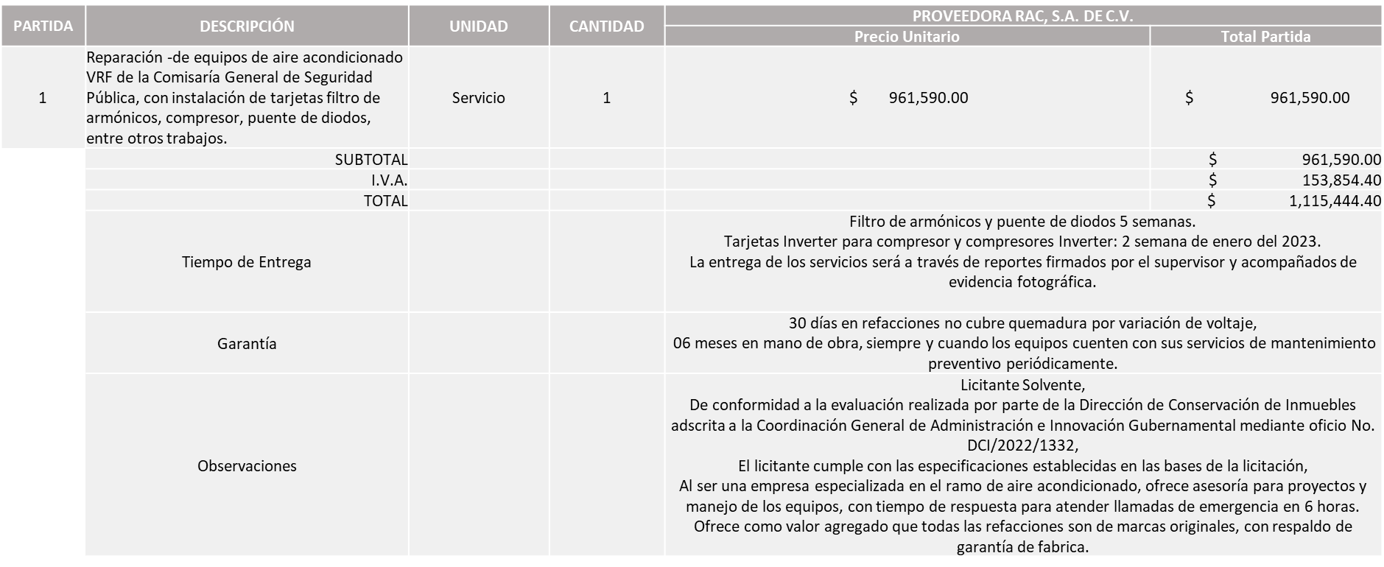

Responsable de la evaluación de las proposiciones:

|  |  |
| --- | --- |
| **Nombre** | **Cargo** |
| José Roberto Valdés Flores | Director de Conservación de Inmuebles |
| Edmundo Antonio Amutio Villa | Coordinador General de Administración e Innovación Gubernamental |

**Mediante oficio de análisis técnico número DCI/2022/1332**

**Nota:** Se adjudica al único licitante solvente que cumplió con todos los aspectos técnicos, económicos, así como los documentos adicionales solicitados en el anexo 1 de las bases de licitación, cabe mencionar que el licitante dentro de su propuesta económica solicita hasta un 50% de anticipo.

En virtud de lo anterior y de acuerdo a los criterios establecidos en bases, al ofertar en mejores condiciones se pone a consideración por parte del área requirente la adjudicación a favor de:

**PROVEEDORA RAC, S.A. DE C.V., POR UN MONTO TOTAL DE $1,115,444.40**

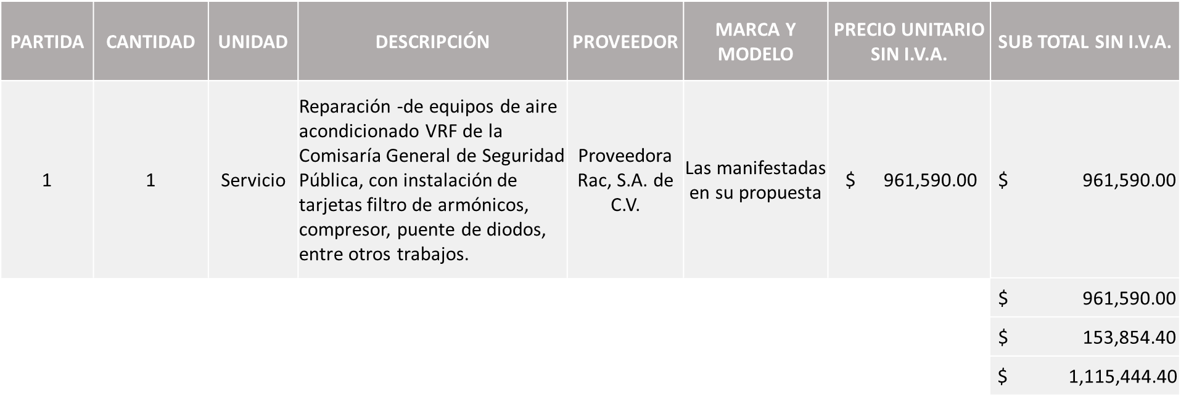

La convocante tendrá 10 días hábiles para emitir la orden de compra / pedido posterior a la emisión del fallo.

El proveedor adjudicado tendrá 5 días hábiles después de la notificación vía correo electrónico por parte de la convocante (por el personal autorizado para este fin) para la recepción firma y entrega de la orden de compra/pedido, previa entrega de garantía correspondiente.

Si el interesado no firma el contrato por causas imputables al mismo, la convocante podrá sin necesidad de un nuevo procedimiento, adjudicar el contrato al licitante que haya obtenido el segundo lugar, siempre que la diferencia en precio con respecto a la proposición inicialmente adjudicada no sea superior a un margen del diez por ciento.

El contrato deberá ser firmado por el representante legal que figure en el acta constitutiva de la empresa o en su defecto cualquier persona que cuente con poder notarial correspondiente.

El área requirente será la responsable de elaborar los trámites administrativos correspondientes para solicitar la elaboración del contrato así como el seguimiento del trámite de pago correspondiente.

Todo esto con fundamento en lo dispuesto por los artículos 107, 108, 113, 119 y demás relativos del Reglamento de Compras, Enajenaciones y Contratación de Servicios del Municipio de Zapopan, Jalisco.

Edmundo Antonio Amutio Villa, representante suplente del Presidente del Comité de Adquisiciones, comenta de conformidad con el artículo 24, fracción VII del Reglamento de Compras, Enajenaciones y Contratación de Servicios del Municipio de Zapopan, Jalisco, se somete a su resolución para su aprobación de fallo por parte de los integrantes del Comité de Adquisiciones a favor del proveedor, **Proveedora Rac, S.A. de C.V.,** los que estén por la afirmativa, sírvanse manifestarlo levantando su mano.

***Aprobado por Unanimidad de votos por parte de los integrantes del Comité presentes***

**Número de Cuadro:** 04.21.2022

**Licitación Pública Nacional con Participación del Comité:** 202201420 y 202201422 Ronda 3

**Área Requirente:** Dirección de Administración adscrita a la Coordinación General de Administración e Innovación Gubernamental.

**Objeto de licitación:** Vehículos pick up doble cabina 4 puertas, automóvil tipo sedán 4 puertas, mantenimiento preventivo camioneta pick up doble cabina 4 puertas y mantenimiento preventivo automóvil tipo sedán 4 puertas.

Se pone a la vista el expediente de donde se desprende lo siguiente:

**Proveedores que cotizan:**

1. Remolques y Plataformas de Toluca, S.A. de C.V.
2. Total Parts AND Components, S.A. De C.V.

Los licitantes cuyas proposiciones fueron desechadas:

|  |  |
| --- | --- |
| **Licitante** | **Motivo** |
| Remolques y Plataformas de Toluca, S.A. de C.V. | **Licitante No Solvente**  **Posterior al acto y presentación de propuestas, se detectó por parte del área convocante, qué:**  **- No presenta Comprobante Fiscal Digital por Internet (CFDI) del pago del Impuesto sobre nómina del Estado, sólo presenta acuse de recibo de la secretaria de finanzas del Estado de México, con fecha de 06 de octubre de 2022.**  **Aunado a ello la propuesta económica global de la licitación 202201420/202201422, en su única partida cotizada, supera más del 10% de la media del estudio de mercado, conforme al Artículo 71 de la Ley de Compras Gubernamentales, Enajenaciones y Contratación de Servicios del Municipio de Zapopan.** |

Los licitantes cuyas proposiciones resultaron solventes son los que se muestran en el siguiente cuadro:

**TOTAL PARTS AND COMPONENTS, S.A. DE C.V.**

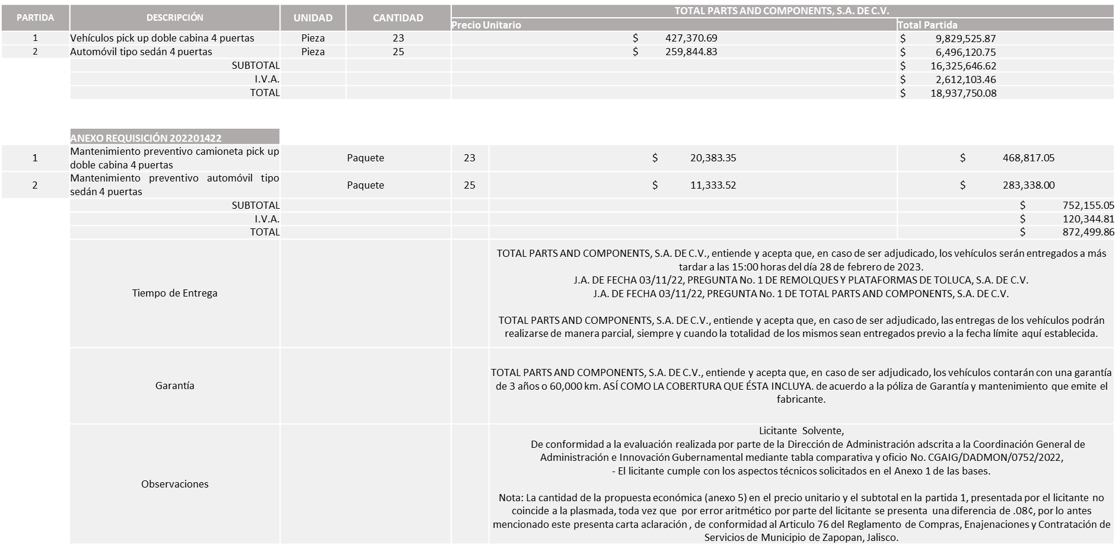

Responsable de la evaluación de las proposiciones:

|  |  |
| --- | --- |
| **Nombre** | **Cargo** |
| Dialhery Diaz González | Directora de Administración |
| Edmundo Antonio Amutio Villa | Coordinador General de Administración e Innovación Gubernamental |

**Mediante oficio de análisis técnico número CGAIG/DADMON/0752/2022**

**Nota:** Se adjudica al único licitante solvente que cumplió con los requerimientos técnicos, económicos, así como el cumplimiento de los puntos adicionales solicitados en bases.

En virtud de lo anterior y de acuerdo a los criterios establecidos en bases, al ofertar en mejores condiciones se pone a consideración por parte del área requirente la adjudicación a favor de:

**REQUISICIÓN 202201420**

**TOTAL PARTS AND COMPONENTS, S.A. DE C.V., POR UN MONTO TOTAL DE $ 18,937,750.08**

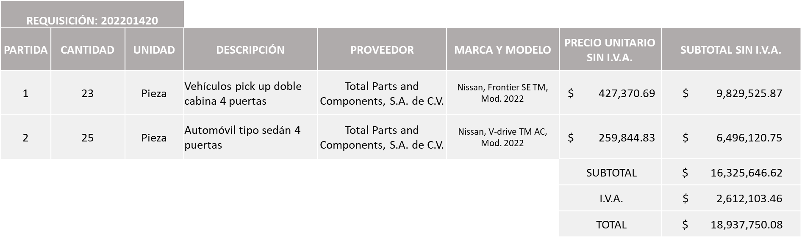

**REQUISICION 202201422**

**TOTAL PARTS AND COMPONENTS, S.A. DE C.V., POR UN MONTO TOTAL DE $872,499.86**

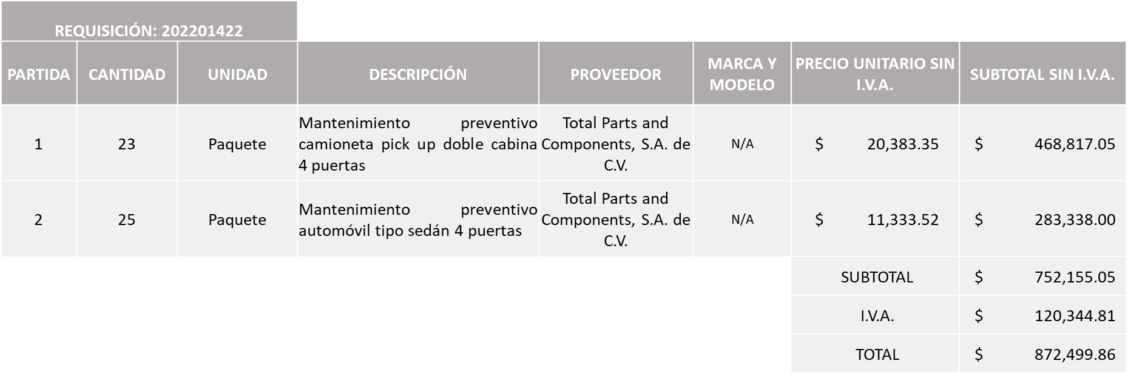

**TOTAL PARTS AND COMPONENTS, S.A. DE C.V., POR UN MONTO TOTAL GLOBAL DE $19,810,249.94**

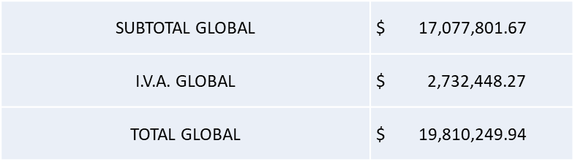

La convocante tendrá 10 días hábiles para emitir la orden de compra / pedido posterior a la emisión del fallo.

El proveedor adjudicado tendrá 5 días hábiles después de la notificación vía correo electrónico por parte de la convocante (por el personal autorizado para este fin) para la recepción firma y entrega de la orden de compra/pedido, previa entrega de garantía correspondiente.

Si el interesado no firma el contrato por causas imputables al mismo, la convocante podrá sin necesidad de un nuevo procedimiento, adjudicar el contrato al licitante que haya obtenido el segundo lugar, siempre que la diferencia en precio con respecto a la proposición inicialmente adjudicada no sea superior a un margen del diez por ciento.

El contrato deberá ser firmado por el representante legal que figure en el acta constitutiva de la empresa o en su defecto cualquier persona que cuente con poder notarial correspondiente.

El área requirente será la responsable de elaborar los trámites administrativos correspondientes para solicitar la elaboración del contrato así como el seguimiento del trámite de pago correspondiente.

Todo esto con fundamento en lo dispuesto por los artículos 107, 108, 113, 119 y demás relativos del Reglamento de Compras, Enajenaciones y Contratación de Servicios del Municipio de Zapopan, Jalisco.

Edmundo Antonio Amutio Villa, representante suplente del Presidente del Comité de Adquisiciones, comenta de conformidad con el artículo 24, fracción VII del Reglamento de Compras, Enajenaciones y Contratación de Servicios del Municipio de Zapopan, Jalisco, se somete a su resolución para su aprobación de fallo por parte de los integrantes del Comité de Adquisiciones a favor del proveedor, **Total Parts and Components, S.A. de C.V.,** los que estén por la afirmativa, sírvanse manifestarlo levantando su mano.

***Aprobado por Unanimidad de votos por parte de los integrantes del Comité presentes***

**Número de Cuadro:** 05.21.2022

**Licitación Pública Local con Participación del Comité:** 202201584

**Área Requirente:** Dirección de Turismo y Centro Histórico adscrita a la Coordinación General de Desarrollo Económico y Combate a la Desigualdad

**Objeto de licitación:** Servicio arrendamiento de 55 toldos medidas y especificaciones indicadas en Anexo Técnico. Montaje días jueves a las 23:00 hrs., desmontaje lunes a las 6:00 hrs., transporte, montaje y desmontaje, así como mano de obra, instalación de anclaje con bidones de agua, el servicio comprende del periodo a partir de la adjudicación en el año 2022 y hasta el 30 de septiembre del 2024.

Se pone a la vista el expediente de donde se desprende lo siguiente:

**Proveedores que cotizan:**

1. Cesar Rafael Gómez Virgen
2. Manuel De Jesús Luna Calzada

Los licitantes cuyas proposiciones fueron desechadas:

|  |  |
| --- | --- |
| **Licitante** | **Motivo** |
| Cesar Rafael Gómez Virgen | **Licitante No Solvente**  **Posterior al acto de presentación y apertura de propuesta se detectó por parte del área convocante que el licitante, No presentó:**  **- Comprobante Fiscal Digital por Internet (CFDI) del pago del Impuesto sobre nómina del Estado.**  **- Constancia Articulo 32-D.**  **- Constancia de Situación Fiscal.**  **- Opinión de Cumplimiento de las Obligaciones ante el Instituto Mexicano del Seguro Social.**  **- Constancia de Situación Fiscal sin adeudos en materia de aportaciones patronales y enteros de descuento vigentes (INFONAVIT).**  **Así mismo presenta carta de intención en participar como EGT ENTARIMADOS, GRADERÍAS Y TARIMAS, S.A. DE C.V., presenta propuesta técnica y económica membretada con esta razón social, pero el contenido de cada uno de sus anexos plasma como participante a Cesar Rafael Gómez Virgen** |

Los licitantes cuyas proposiciones resultaron solventes son los que se muestran en el siguiente cuadro:

**MANUEL DE JESÚS LUNA CALZADA**

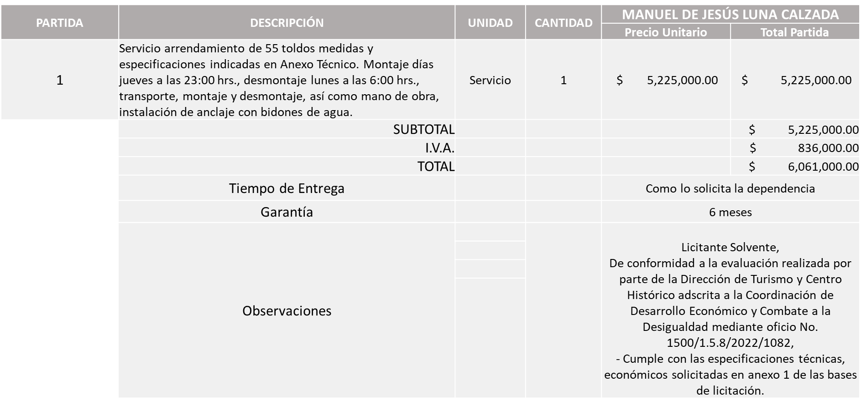

Responsable de la evaluación de las proposiciones:

|  |  |
| --- | --- |
| **Nombre** | **Cargo** |
| Bibiana Marcela Tenorio Orozco | Directora de Turismo y Centro Histórico |
| Salvador Villaseñor Aldama | Coordinador General de Desarrollo Económico y Combate a la Desigualdad |

**Mediante oficio de análisis técnico número 1500/1.5.8/2022/1082**

**Nota:** Se adjudica al único licitante solvente que cumplió con los requerimientos técnicos, económicos, así como la documentación adicional solicitados en las bases de licitación.

Cabe señalar que la propuesta económica del licitante supera aproximadamente un 6% según la media del estudio de mercado, quedando dentro del margen que permite la reglamentación, por lo que la Dirección de Turismo y Centro Histórico realizará las gestiones correspondientes ante la Tesorería para contar con la suficiencia presupuestaría.

El licitante solicita dentro su propuesta económica anticipo por $1,000,000.00 (Un millón de pesos m.n. 00/100) para el arranque del proyecto.

Cabe mencionar que se realizará un total de 3 órdenes de compra cada una correspondiente a los ejercicios fiscales 2022, 2023 y septiembre 2024 de acuerdo a la suficiencia presupuestal asignada por la Tesorería.

En virtud de lo anterior y de acuerdo a los criterios establecidos en bases, al ofertar en mejores condiciones se pone a consideración por parte del área requirente la adjudicación a favor de:

**MANUEL DE JESÚS LUNA CALZADA, POR UN MONTO TOTAL DE $ 6,061,000.00**

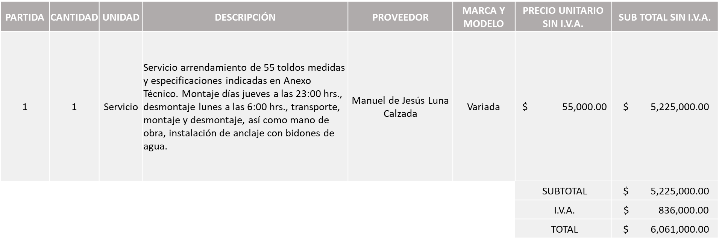



La convocante tendrá 10 días hábiles para emitir la orden de compra / pedido posterior a la emisión del fallo.

El proveedor adjudicado tendrá 5 días hábiles después de la notificación vía correo electrónico por parte de la convocante (por el personal autorizado para este fin) para la recepción firma y entrega de la orden de compra/pedido, previa entrega de garantía correspondiente.

Si el interesado no firma el contrato por causas imputables al mismo, la convocante podrá sin necesidad de un nuevo procedimiento, adjudicar el contrato al licitante que haya obtenido el segundo lugar, siempre que la diferencia en precio con respecto a la proposición inicialmente adjudicada no sea superior a un margen del diez por ciento.

El contrato deberá ser firmado por el representante legal que figure en el acta constitutiva de la empresa o en su defecto cualquier persona que cuente con poder notarial correspondiente.

El área requirente será la responsable de elaborar los trámites administrativos correspondientes para solicitar la elaboración del contrato así como el seguimiento del trámite de pago correspondiente.

Todo esto con fundamento en lo dispuesto por los artículos 107, 108, 113, 119 y demás relativos del Reglamento de Compras, Enajenaciones y Contratación de Servicios del Municipio de Zapopan, Jalisco.

Edmundo Antonio Amutio Villa, representante suplente del Presidente del Comité de Adquisiciones, comenta de conformidad con el artículo 24, fracción VII del Reglamento de Compras, Enajenaciones y Contratación de Servicios del Municipio de Zapopan, Jalisco, se somete a su resolución para su aprobación de fallo por parte de los integrantes del Comité de Adquisiciones a favor del proveedor, **Manuel de Jesús Luna Calzada,** los que estén por la afirmativa, sírvanse manifestarlo levantando su mano.

***Aprobado por Unanimidad de votos por parte de los integrantes del Comité presentes***

**2. Ampliaciones de acuerdo al Artículo 115, de Reglamento de Compras, Enajenaciones y Contratación de Servicios del Municipio de Zapopan Jalisco.**

Se Anexa Tabla de Excel

**3. Presentación de Bases para su revisión y aprobación.**

Bases de la **requisición 202201574** de la Dirección de Ingresos adscrita a la Tesorería donde solicitan arrendamiento de toldos, sillas y tarimas requeridos para ser instalados en diversos centros de recaudación durante el periodo de alta recaudación del impuesto predial de ejercicio 2023, con la finalidad de garantizar al contribuyente un mejor servicio, contar con un mayor número de centros de recaudación y tener una eficiente operatividad y un óptimo desempeño.

Edmundo Antonio Amutio Villa, representante suplente del Presidente del Comité de Adquisiciones, comenta de conformidad con el artículo 24, fracción XII del Reglamento de compras, Enajenaciones y Contratación de Servicios del Municipio de Zapopan, Jalisco, se somete a su consideración para proponer y aprobar las **bases** de las **requisiciones 202201574** con las cuales habrá de convocarse a licitación pública, los que estén por la afirmativa, sírvanse manifestarlo levantando la mano.

***Aprobado por unanimidad de votos por parte de los integrantes del Comité presentes***

**VI. Asuntos Varios.**

1. Se da cuenta que se recibió oficio CGAIC/DADMON/755/2022, suscrito por Dialhery Diaz González, Directora de Administración, mediante el cual informa que no se ha podido concluir con la cantidad de servicios mínimos que establece el contrato CO-0441/2021, cuyo objeto corresponde al s**uministro de acumuladores para el parque vehicular propiedad municipal, con mínimos y máximos,** debido a que laUnidad de Mantenimiento Vehicular, no ha podido agotar a la fecha, el mínimo de los servicios contratados, esto en razón de que este año se programó para baja un número considerable de vehículos, por lo que solicita la ampliación de la vigencia del Contrato CO-0441/2021, **antes citado al 30 de junio de 2023**, de conformidad con el Artículo 24, Fracción VIII del Reglamento de Comparas Enajenaciones y Contratación de Servicios del Municipio de Zapopan Jalisco.

Se solicita su autorización para su aprobación del **asunto vario A**, los que estén por la afirmativa, sírvanse manifestarlo levantando su mano.

***Aprobado por unanimidad de votos por parte de los integrantes del Comité presentes***

Edmundo Antonio Amutio Villa, representante del Presidente del Comité de Adquisiciones Municipales, comenta no habiendo más asuntos que tratar y visto lo anterior, se da por concluida la Vigésima Primera Sesión Ordinaria siendo las 10:31 horas del día 17 de noviembre de 2022, levantándose la presente acta para constancia y validez de los acuerdos que en ella se tomaron, la cual suscriben los que en ella intervinieron y los que así quisieron hacerlo de conformidad al artículo 26 fracción VII del Reglamento de Compras, Enajenaciones y Contratación de Servicios del Municipio de Zapopan, Jalisco y de conformidad con los artículos 23, 24 y 31 de la Ley de Compras Gubernamentales, Enajenaciones y Contratación de Servicios del Estado de Jalisco y sus Municipios, las consultas, asesorías, análisis, opinión, orientación y resoluciones, que sean emitidas por este Comité, son tomadas exclusivamente con la información, documentación y el dictamen técnico y administrativo que lo sustenten o fundamenten y que son presentados por los servidores públicos a quienes corresponda, por el área requirente y el área convocante, siendo estos los responsables de la revisión, acciones, faltas u omisiones en la información que sea puesta a consideración de este Comité.

**Integrantes Vocales con voz y voto**

**Edmundo Antonio Amutio Villa.**

Presidente del Comité de Adquisiciones Municipales.

Suplente.

**Dialhery Díaz González.**

Dirección de Administración.

Titular.

**Tania Álvarez Hernández.**

Sindicatura.

Suplente.

**Talina Robles Villaseñor.**

Tesorería Municipal.

Suplente.

**Nicole Marie Moreno Saad.**

Coordinación General de Desarrollo Económico y Combate a la Desigualdad.

Suplente.

**José Guadalupe Pérez Mejía.**

Representante del Centro Empresarial de Jalisco S.P.

Confederación Patronal de la República Mexicana.

Suplente.

**Rogelio Alejandro Muñoz Prado.**

Representante de la Cámara Nacional de Comercio, Servicios y Turismo de Guadalajara.

Titular.

**Bricio Baldemar Rivera Orozco.**

Consejo de Cámaras Industriales de Jalisco.

Suplente.

**Silvia Jacqueline Martin del Campo Partida**

Representante del Consejo Mexicano de Comercio Exterior de Occidente.

Suplente.

**Omar Palafox Sáenz.**

Consejo Desarrollo Agropecuario y Agroindustrial de Jalisco, A.C.,

Consejo Nacional Agropecuario.

Suplente.

**Integrantes Vocales Permanentes con voz**

**Juan Carlos Razo Martínez.**

Contraloría Ciudadana.

Suplente.

**Diego Armando Cárdenas Paredes.**

Área Jurídica de la Dirección de Adquisiciones.

Titular.

**Liceida Dorantes Contreras.**

Representante de la Fracción del Partido Movimento de Regeneración Nacional

Suplente.

**José Manuel Martín del Campo Flores.**

Representante de la Fracción del Partido Acción Nacional.

Suplente.

**Lourdes Georgina Chávez Ramírez.**

Representante de la Fracción del Partido Futuro.

Suplente.

**Blanca Livier Téllez Morales.**

Representante de la Fracción del Partido Revolucionario Institucional.

Suplente.

**Luz Elena Rosete Cortés.**

Secretario Técnico y Ejecutivo del Comité de Adquisiciones.

Titular.